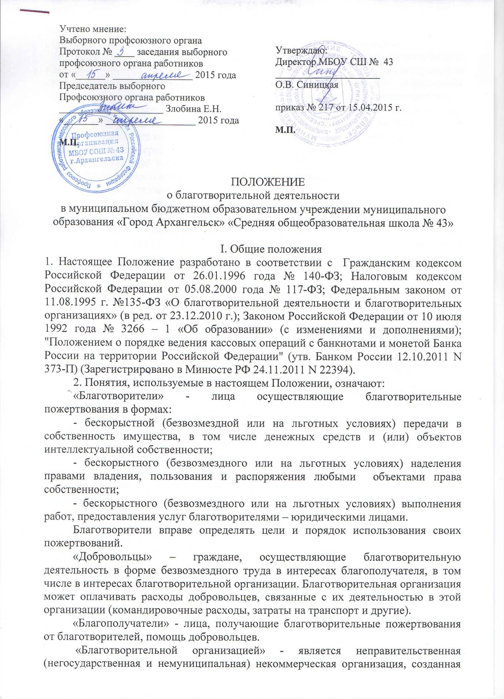

для реализации предусмотренных настоящим Порядком целей путем осуществления благотворительной деятельности в интересах общества.
3. Настоящее Положение отражает основы правового регулирования благотворительной деятельности, и распространяется на муниципальное бюджетное общеобразовательное учреждение муниципального образования «Город Архангельск» «Средняя школа № 43» (далее - ОУ или благополучатели).
4. Под благотворительной деятельностью понимается добровольная деятельность граждан и юридических лиц (далее благотворители) по бескорыстной передаче образовательным учреждениям городского округа имущества, в том числе денежных средств, бескорыстному выполнению работ, предоставлению услуг, оказанию иной поддержки.
5.Основной целью благотворительной деятельности является:
содействие деятельности в сфере образования.
Цель благотворительных пожертвований не должна противоречить уставным целям ОУ.
6.Основными источниками финансирования ОУ являются средства, выделенные федеральным, областным и местным бюджетами. Источники финансирования, предусмотренные настоящим Положением, являются дополнительными к основным источникам. Привлечение учреждением дополнительных источников финансирования не влечет за собой сокращения объемов финансирования на образовательную деятельность из бюджета.
7. Благополучатели обязаны:
- заверить благотворителей в обязательном представлении им отчета;
- после завершения финансового года представить благотворителям отчет по смете и копии первичных документов, подтверждающих приход и расход денежных средств (квитанции, счета, счет – фактуры, накладные, платежные поручения).
8. Благотворитель и благополучатель заключают между собой Договор о благотворительной деятельности (форма прилагается).
9. При получении наличных денежных средств от благотворителей, образовательное учреждение обязано:
- оприходовать денежные средства в кассе ОУ;
- сдавать денежные средства на лицевой счет, открытый для поступления внебюджетных средств.
После приема денежных средств бухгалтером выдается квитанция строгой отчетности или контрольно-кассовый чек за подписью уполномоченного на это лица, заверенная печатью (штампом) образовательного учреждения.
10. Первичными документами являются – счета, счета-фактуры, накладные платежные ведомости, товарный чек, кассовый чек, отражающие расходование и отчетность средств. Материальные ценности должны быть поставлены на баланс ОУ в соответствии с требованиями Налогового кодекса РФ и правил бухгалтерского учета.

Приложение 1
к Положению о благотворительной
деятельности в МБОУ СШ № 43

ДОГОВОР № __
о благотворительной деятельности
г. Архангельск «__» _______ 200_ г.

Муниципальное бюджетное общеобразовательное учреждение муниципального образования «Город Архангельск» «Средняя школа № 43», именуемое в дальнейшем «Благополучатель», в лице директора Синицкой Ольги Васильевны, действующего на основании Устава, с одной стороны, и гражданин ____________________________________, именуемый в дальнейшем «Доброволец», действующий на основании паспорта серия__________ №_______________, выдан _______________________, с другой стороны, заключили настоящий договор о нижеследующем:
1. Настоящий договор заключен сторонами в соответствии с Федеральным законом РФ «О благотворительной деятельности и благотворительных организациях».
2. В соответствии с настоящим договором Доброволец добровольно передает Благополучателю имущество (денежные средства) __________________________________, принадлежащее Добровольцу на праве собственности на основании __________________________, которое до заключения настоящего договора никому не продано, не заложено, в споре и под запретом (арестом) не состоит.
3. Имущество (денежные средства) используются Благополучателем для ведения уставной деятельности.
4. Благополучатель, принимая имущество, денежные средства, обязуется их использовать только на цели, указанные в п. 3 настоящего договора.
5. Благополучатель обязан вести обособленный учет операций по использованию полученного имущества, денежных средств.
6. Доброволец вправе осуществлять контроль за использованием переданного имущества, денежных средств.
7. Благополучатель обязан обеспечить Добровольцу возможность документальной проверки, а также предоставить полный отчет по использованию полученного имущества, денежных средств.
8. В случае установления факта использования полученного имущества, денежных средств не в соответствии с указанной Добровольцем целью, Доброволец имеет право требовать возврата всего полученного Благополучателем по настоящему договору.
9. В соответствии с Федеральным законом от 27.07.2006 года № 152-ФЗ «О персональных данных» своей волей и в своем интересе даю согласие на обработку моих персональных данных в целях обеспечения реализации полномочий МБОУ СШ № 43 и обязательств, связанных с обеспечением выполнения Договора о благотворительной деятельности.
10. Договор составлен в двух экземплярах, из которых один находится у Добровольца, второй – у Благополучателя.
11. Адреса реквизиты и подписи сторон:
Доброволец:  _____________________  _____________________  _____________________  _____________________ | Благополучатель:  МБОУ СШ № 43  163012, г. Архангельск, Северный территориальный округ, ул.Кировская, д. 12  Тел/факс (8182)23-42-38,  e-mail: mbou43@inbox.ru  ОКПО 31297353, ОГРН 1022900541377  ИНН/КПП 2901041969/290101001  Директор МБОУ СШ № 43________________  О.В. Синицкая  «___»______________2015 г.  М. П.

